**ZAŁ. OPIS LOKALIZACJI:**

1. **WBT Zabrze plant – planned location of the truck scales**

Betoniarnia Zabrze

ul. Magazynowa 8

41-800 Zabrze

Dariusz Kulesza - Kierownik produkcji

Tel.: 77 777 9861 Mob: 605 574 654

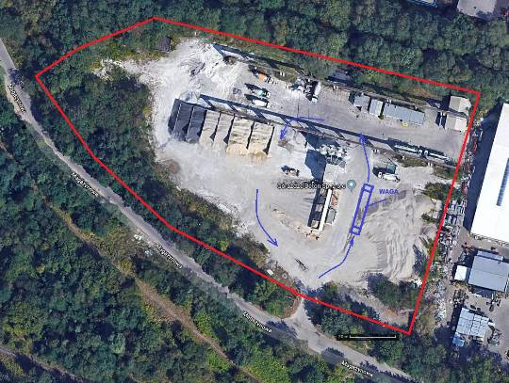

Fig.2. Development plant with marked place for truck scales

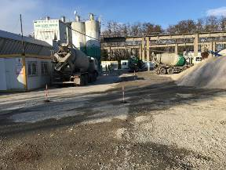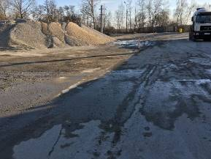

Photo 1                                                                                               Photo 2

1. **WBT Poznań 2 plant -– planned location of the truck scales**

**Poznań 2**   
ul. Szarych Szeregów 23  
60-462 Poznań

Józef Kempa - Kierownik produkcji

Tel.: +48 77 777 9891

Mob: +48 602 573 555

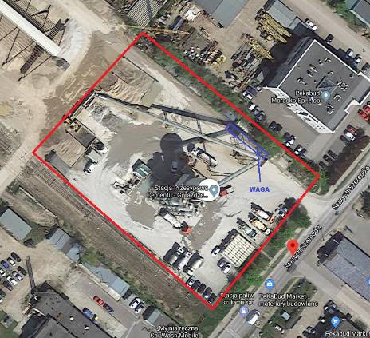

Fig.3. Development plant with marked place for truck scales

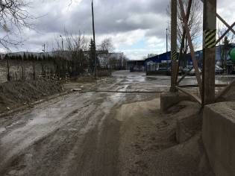   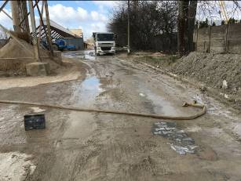

Photo 3                                                                                               Photo 4

1. **WBT Opole 1 plant --– planned location of the truck scales**

Opole 1

ul. Dobrzeńska 72, 45-920 Opole

Krzysztof Nowak - Kierownik zakładu Opole 1

Tel.: +48 77 777 9760  Mob: +48 603 765 966

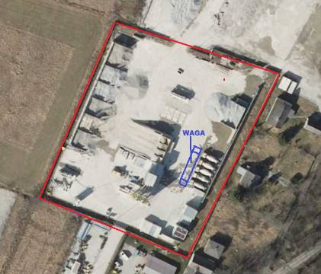

Fig.4. Development plant with marked place for truck scales

